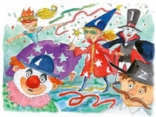 **Μαθαίνω για τις Αποκριές**

Προέρχεται από την ελληνική λέξη « Αποκρέα» (από + κρέας) και σημαίνει κρέας , τέλος !!

Αρχικά έτσι ονόμαζαν την προτελευταία Κυριακή πριν από τη Μεγάλη Σαρακοστή , γιατί την τελευταία βδομάδα της Αποκριάς δεν τρώμε κρέας.

**Μασκαράδες**

Το έθιμο των μασκαράδων το συναντάμε πρώτα στην αρχαία Ελλάδα όπου οι αρχαίοι συνήθιζαν να μεταμφιέζονται ( συνήθως σε ζώα) στις γιορτές που έκαναν προς τιμή του θεού Διόνυσου, θεού του κρασιού και του γλεντιού. Στην Αθήνα οι Απόκριες άρχισαν να γιορτάζονται επίσημα το 1887. Είναι η γιορτή της ξεγνοιασιάς, της χαράς, ο αποχαιρετισμός του χειμώνα και η υποδοχή της άνοιξης που θα φέρει τη βλάστηση και την καρποφορία της γης.

**Καρναβάλι**

Βγαίνει από τα λατινικά Carne vale , που σημαίνει « κρέας, έχε γεια!» **Μάσκα**

Είναι λέξη ιταλική. Η μάσκα στα ελληνικά λέγεται προσωπίδα.



**Καθαρή Δευτέρα**

Σβήνοντας η Αποκριά με τη τελευταία Κυριακή ( της Τυρινής ) ξημερώνει η Καθαρή Δευτέρα. Τη λένε έτσι γιατί παλιότερα, στην Ελλάδα, οι νοικοκυρές έπλεναν πολύ καλά τα κατσαρολικά και τα πιατικά του σπιτιού για να τα καθαρίσουν από τα κρέατα και τα λίπη. Γι’αυτό τούτη τη μέρα τρώμε νηστίσιμα φαγητά δηλαδή χωρίς λάδι, βούτυρο και κρέας.

**Κούλουμα**

Προέρχεται από τη λατινική λέξη cumulus που σημαίνει σωρός ή κορυφή και με αναγραμματισμό γίνεται **Κούλουμα** δηλαδή τα άφθονα νηστίσιμα φαγητά και τον πολύ κόσμο που βγαίνει στην εξοχή για να γιορτάσει.

**Σαρακοστή** Οι 7 βδομάδες νηστείας έως το Πάσχα.

**Λαγάνα**

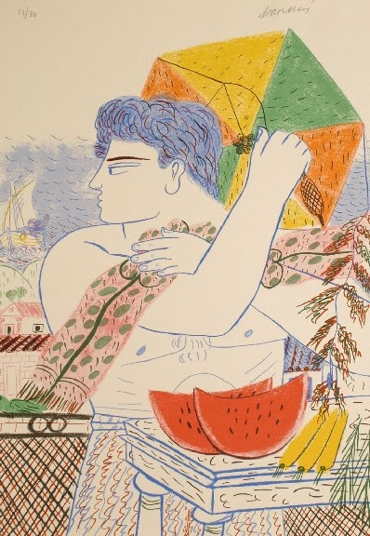Είναι το πλακουτσωτό και λεπτό ψωμί που τρώμε την Καθαρή Δευτέρα, φτιαγμένο χωρίς προζύμι ή μαγιά.

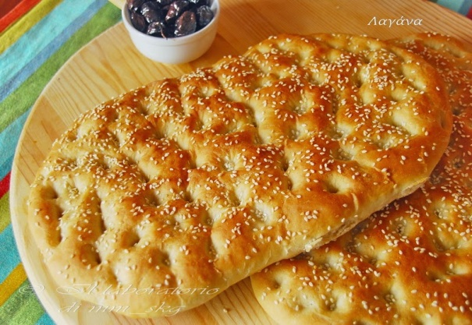

.

**Χαρταετός**

Πριν από 2400 χρόνια περίπου πέταξε ο πρώτος χαρταετός στην Κίνα ο οποίος ήταν φτιαγμένος από ξύλο. Οι λαοί της Ανατολής χρησιμοποίησαν τους χαρταετούς σε θρησκευτικές τελετές. Πολλοί έγραφαν τα προβλήματα και τις αρρώστιες τους και τα άφηναν να πετάξουν μακριά…. Άλλοι έγραφαν τις ευχές και τις επιθυμίες τους, τις έστελναν στον ουρανό ώστε να μπορέσουν να εισακουστούν.

Ύστερα από εκατοντάδες χρόνια ο χαρταετός χρησιμοποιήθηκε για στρατιωτικούς ή επιστημονικούς λόγους.

Το 1752 ο Βενιαμίν Φραγκλίνος έφτιαξε το αλεξικέραυνο αφού διαπίστωσε τον ηλεκτρισμό της ατμόσφαιρας και του κεραυνού με τη βοήθεια ενός χαρταετού.

Το 1880 σχεδιάστηκε ένα τεράστιος χαρταετός για μετεωρολογικές παρατηρήσεις.

Στις αρχές του 20ου αιώνα οι χαρταετοί χρησιμοποιήθηκαν για να σηκώνουν στρατιωτικούς παρατηρητές σε τέτοιο ύψος από όπου θα παρατηρούσαν τις κινήσεις των εχθρών. Στον Β΄ Παγκόσμιο πόλεμο οι χαρταετοί χρησιμοποιήθηκαν σαν στόχοι βολής. Ο χαρταετός έχει διάφορα ονόματα στην Ελλάδα:**αετός, ψαλίδα , μύλος , άστρο, φυσούνα,** **φωτοστέφανο, πετάκια κ.ά**